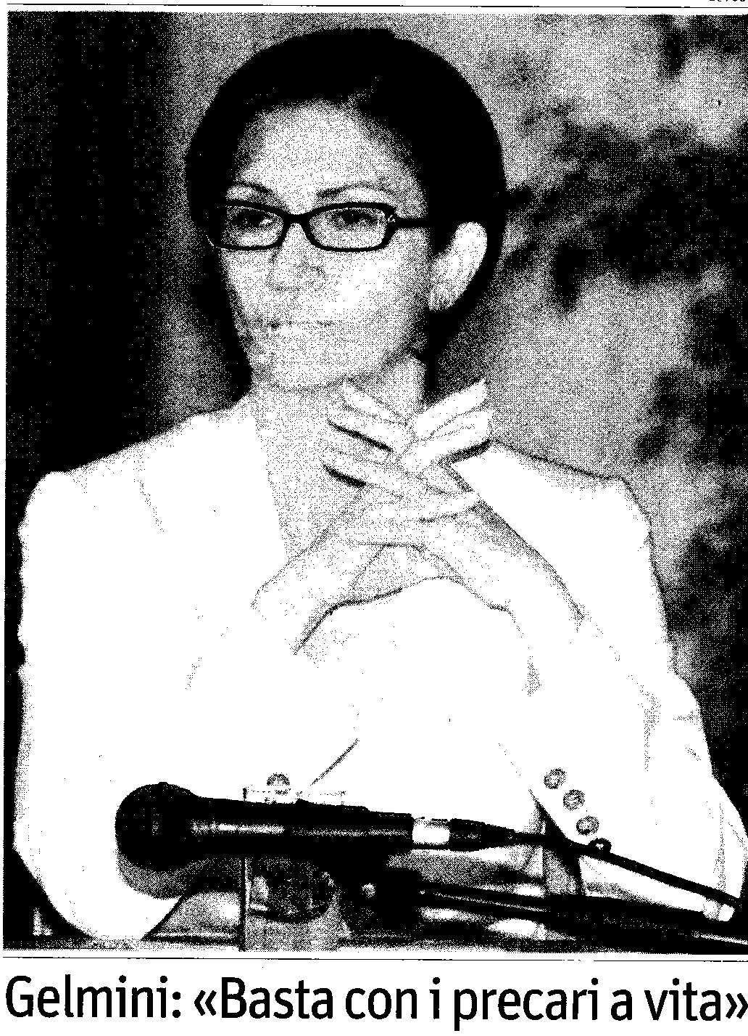
Gelmini: “Basta con i precari a vita” invoca un “ricambio generazionale”... per gli Atenei, non per la Scuola!

dal "Sole 24 Ore"

DOPO IL DANNO LA BEFFA!

Ma non c'è nulla da ridere: anche quest'anno 25.617 posti tagliati ai docenti e 15 mila tra il personale ATA.

Dopo i tagli, per i docenti precari rimangono, tra posti lasciati dai fortunati arrivati in pensione e i posti vacanti, 40 mila posti disponibili nell'organico di diritto. In realtà, sappiamo che sono molti di più i posti, infatti tutti gli anni nell'organico di fatto finiscono cattedre libere e disponibili, almeno altre 100 mila. Quest'anno però ci sono 12 mila docenti di ruolo, per effetto delle “riforme”, si sono trovati soprannumerari e che andranno ad occupare i posti vacanti prima disponibili per i precari.
Il dato più importante è che due anni (2008/2009) fa i “titolari” erano 724 mila:
in due anni si sono persi 68 mila posti a tempo indeterminato.
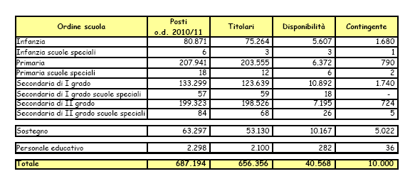
In fretta e furia il Ministero ha annunciato che 10 mila saranno i baciati dalla sorte con l'assunzione, quasi tutti al Nord e oltre la metà sul sostegno: una miseria!
Proprio come abbiamo sempre denunciato i “risparmi” sulla scuola servono a renderci tutti più precari!

Con l'ultima manovra di questa estate, il blocco del turn over e l'innalzamento dell'età pensionabile delle donne a 65 anni, il governo ha deciso di farla veramente finita con i precari e con quel po' di scuola pubblica rimasta: nessuno potrà sperare nel miracolo dell'assunzione fino al 2015.

L'enfasi nell'annuncio dei 16.500 posti (con i 6.500 ATA) “strappati” a Tremonti è simile a quella dell'annuncio dello scorso anno per il “salva precari” approvato dai sindacati collaborazionisti: in cambio di una precedenza nei confronti di altri colleghi, solo una minoranza dei perdenti posto ha trovato qualche sostituzione breve, non potendo rifiutare nessuna chiamata e, soprattutto, vedendo, solo in poche regioni, le promesse di integrazioni di stipendio che le stesse avevano fatto. Una pericolosa truffa, perchè come abbiamo sempre sostenuto era l'introduzione di lavoro interinale e delle gabbie salariali nel pubblico impiego, che è servita a far propaganda elettorale ai politici, ai sindacati e al ministro sulla pelle dei precari e della scuola. Quest'anno il rinnovo del “trita-precari” non ha avuto la stessa grancassa: sarà perchè le bugie hanno le gambe corte?
E intanto cresce il numero degli studenti; il Tribunale amministrativo del Lazio decreta che l'organico va rifatto perchè tutta la procedura per la riforma delle superiori non ha rispettato le norme previste e i diritti degli studenti: il Ministero non se ne preoccupa, inizia il nuovo anno scolastico e ci troveremo di nuovo con aule piene ma senza i professori e gli ATA!
Chi dobbiamo ringraziare di questa situazione?

La politica di privatizzazione di tutti i governi degli ultimi 20 anni

Il Governo: con il piano del 2008 dei 133 mila posti in meno e gli 8 miliardi da risparmiare sul fronte istruzione; con la manovra estiva fatta di blocchi dei contratti, degli scatti di anzianità, delle pensioni e, soprattutto, dei tagli dei finanziamenti agli enti locali e regioni che dovrebbero gestire anche la scuola. I tagli effettivi saranno molti di più: sul fronte occupazionale già calcolano che solo per effetto del “federalismo” ci saranno altri 18 mila posti in meno! E i nuovi sistemi di reclutamento in discussione sono il ritorno al caporalato affidato a dirigenti e commissioni su base regionale.

Il maggior partito d'opposizione: dopo aver piagnucolato contro la politica dei tagli ha saputo solo proporne un po' meno (ricordate? 6 miliardi potevano andare!) e così per la manovra finanziaria di questa estate, guai a metterla in discussione: “è necessaria ma va migliorata”! La proposta si perfeziona in un nuovo “Patto Sociale” che mettendo mano agli stipendi (ancora?) apra qualche spiraglio per i precari.. ma non è già quello che sta facendo il governo?

La crisi.... degli imprenditori, dei banchieri. A pagare i loro fallimenti, i loro debiti, la loro ingordigia siamo chiamati a pagare noi come i lavoratori di tutta Europa.

E i sindacati? Loro hanno “concertato” in questi venti anni i peggiori contratti, sempre pronti a dire di si al governo a loro più amico e così si sono guadagnati la gestione dei fondi pensione e qualche posto da sottosegretario. Oggi collaborano! Cisl, Uil e Snals addirittura rivendicano la riconquista degli scatti d'anzianità pagati con il 30% dei “risparmi” fatti dalla scuola: erano i soldi promessi dal Governo per la meritocrazia (sic!). In un colpo solo si smaschera la menzogna della “riforma” della scuola! E poi c'è la CGIL che sciopera quando la scuola è chiusa per rivendicare l'assunzione (che tipo di contratti non è dato sapere) dei precari magari riconoscendogli 4-3-2 anni di anzianità di servizio (dimenticano la sentenza europea che riconosce il diritto agli scatti di anzianità per tutti i precari?) .

Tutti loro ci dicono di guardare chi sta peggio e che la colpa dello sfascio sono i nostri “privilegi”: in effetti è un vero schifo vedere chi sta meglio, i ricchi, i paladini del libero mercato. Quelli che ridono mentre c'è il terremoto, quelli che fanno picchiare i terremotati che si ribellano, quelli che cantano l'inno d'Italia e che non gli importa di mandare alla fame migliaia di operai chiudendo le fabbriche per portarle all'estero, quelli a cui regalano le case e i massaggi ai centri benessere, quelli che non pagano gli stipendi e se ne infischiano della sicurezza sui luoghi di lavoro (comprese le scuole) per spendere in droga e prostitute... purtroppo li vediamo tutti i giorni quelli che stanno peggio di noi, è per questo che che non si può più stare zitti!

E noi? Abbiamo un solo modo per uscire da questa situazione:

l'unità di tutti i lavoratori della scuola, precari e a tempo indeterminato, docenti e personale ATA, del pubblico e degli “esternalizzati”; delle forze che in questi anni si sono battute contro la privatizzazione; dei genitori e degli studenti che vedono “respinti” i loro diritti e i loro bisogni.

la lotta collettiva contro la disperazione e il servilismo: lo sciopero degli scrutini ha dimostrato che c'è una via indipendente per riconquistare la nostra dignità!

la chiarezza degli obiettivi: no allo sfruttamento, no alla privatizzazione per la libertà di insegnare ed imparare: assumere tutti i precari, NO lo scambio tra dignità e un posto malpagato e insicuro

la solidarietà nella lotta contro chi ci divide e ci vuole servi

l'organizzazione per assicurare la democrazia e la vittoria alla nostra lotta
Unisciti al Sindacato che serve!

Dai forza all'Unione Sindacale di Base!

